Guía de Trabajo 6° Básico
Ciencias Naturales – Educación Física
Semana 12

O.A (Ciencias): Evidenciar los efectos de la actividad humana sobre las cadenas tróficas.
O.A (Ed. Física): Aprender fundamentos básicos de un deporte colectivo además de fortalecer capacidades físicas en el hogar.
Padres y apoderados, dentro de sus posibilidades, solicito enviar al correo cienciasnaturales.cnt@gmail.com, fotos sobre el avance de los estudiantes en las guías/trabajos de ciencias con nombre del estudiante y su curso, de la semana 12. Lo mismo en caso de tener dudas con las actividades.

EFECTOS DE LAS ACTIVIDADES HUMANAS SOBRE LAS ESPECIES.

A partir de las páginas 94 a la 96 de tu texto, lee y selecciona 1 efecto del ser humano sobre el medio ambiente y propón una forma de evitarlo, puedes seguir el siguiente formato.

- Problema seleccionado:

- ¿Por qué afectan a las tramas tróficas?:

- ¿Cuál es el objetivo?

- ¿Cómo (yo) lo controlaría?:

- ¿Qué recursos necesitaría?:

Estimados Padres y Apoderados:
Como parte del proceso de aprendizaje, es necesario para los profesores conocer el avance de sus estudiantes, para así poder conocer qué dificultades están teniendo y resolver cómo ayudarlos a alcanzar los objetivos.
Es por esta razón que solicito, en la medida de lo posible, hacer llegar las Guías de Trabajo realizadas hasta el momento, por medio de fotografías a mi correo electrónico educacionfisica.cnt@gmail.com indicando en el “asunto” nombre y curso.
1.- Lee el texto (Basquetbol)
El baloncesto o básquetbol (del inglés basketball; de basket, 'canasta', y ball, 'pelota') ​ es un deporte de equipo, jugado entre dos conjuntos de cinco jugadores cada uno durante cuatro períodos o cuartos de diez²​ o doce minutos cada uno. El objetivo del equipo es anotar puntos introduciendo un balón por la canasta, un aro a 3,05 metros sobre la superficie de la pista de juego del que cuelga una red. La puntuación por cada canasta o cesta es de dos o tres puntos, dependiendo de la posición desde la que se efectúa el tiro a canasta, o de uno, si se trata de un tiro libre por una falta de un jugador contrario. El equipo ganador es el que obtiene el mayor número de puntos.
El contacto con la pelota se realiza con las manos. Los jugadores, también llamados baloncestistas, no pueden trasladarse sujetando la pelota, sino botándola contra el suelo. El equipo en posesión del balón o atacante, intenta anotar puntos mediante tiros, entradas a canasta o mates, mientras que el equipo defensor busca impedirlo robando la pelota o efectuando tapones. Cuando un tiro hacia la canasta fracasa, los jugadores de ambos equipos intentan atrapar el rebote.

REGLAMENTO
- Se necesitan 5 jugadores en cancha; para realizar cambios debe dirigirse donde el anotador para luego entrar cuando el árbitro lo especifique.
- En baloncesto el balón se juega con las manos. Está sancionado el darle con los pies o con los puños.
Un jugador controla el balón cuando lo tiene en las manos o lo hace botar.
Un jugador puede adelantar con el balón en cualquier dirección, siempre que observe las siguientes normas:
a) cuando reciba el balón estando parado, puede girar pivotando sobre un pie cualquiera;
b) cuando reciba el balón estando en movimiento o después de un dribling puede hacer un doble tiempo para pararse o librarse del balón.
El primer tiempo es:
- Cuando el jugador tiene uno de los pies en contacto con el suelo en el momento en que recibe el balón;
- Cuando el jugador, habiendo bloqueado el balón en el aire, o sea, con los pies separados de la tierra, toca el terreno con un pie o con los dos simultáneamente.
- El segundo tiempo se verifica cuando el jugador, después de haber efectuado el primer tiempo, toca nuevamente el terreno con un pie o con los dos simultáneamente.

- Cómo se pone el balón en juego después de marcarse un cest. Después de ser logrado un cesto desde el terreno de juego, cualquier jugador contrario al equipo al que se acreditan los puntos pondrá el balón en juego desde un punto cualquiera fuera de la línea de fondo donde el cesto haya sido logrado. Podrá lanzar el balón desde cualquier punto situado detrás de la línea de fondo o podrá pasarlo a un compañero de equipo situado detrás de dicha línea.
- Se lanzará córner o saque de esquina desde el lado más próximo desde donde salió.
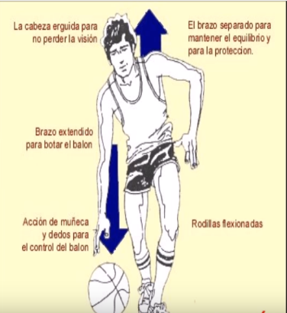
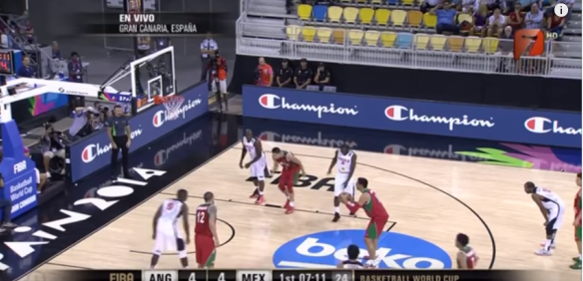
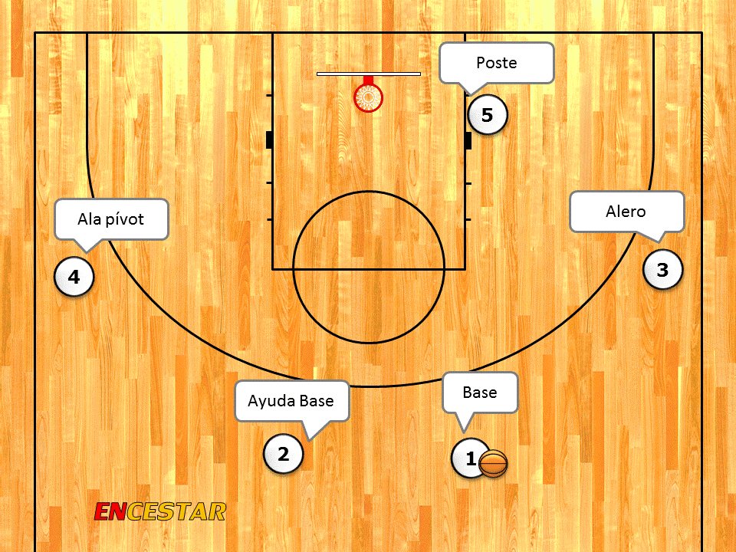

ENTRENAMIENTO RECREATIVO

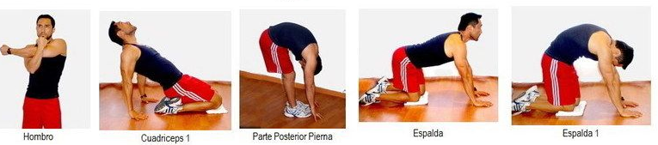
Invita a un integrante de tu familia, tomen turnos y propónganse realizar esta rutina cada uno a su ritmo, si estoy cansado puedo detenerme y luego continuar. (Importante fijar número de repeticiones antes de comenzar).

Elongaciones y movilidad articular vistas en clases antes de comenzar (puedes realizar un saludo al sol)
Circuito y practica de lanzamientos (Materiales: 1 Balón)
1.- Trote de 6 a 8 minutos (sino cuento con espacio, realizar un baile la misma cantidad de tiempo).
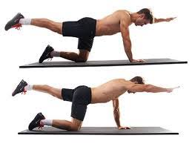
2.- Posición estatica: 45 segundos con cada pierna y diferente brazo

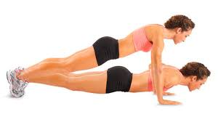
3.- Flexiones de codos 10 – 15 repeticiones

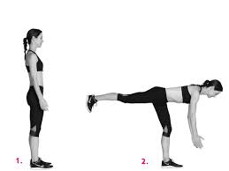

4.- Posición dinamica: 10 repeticiones con cada pierna
Mantengo la posición 2 (5 segundos)

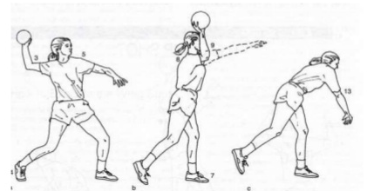
5.- Lanzamiento con un familiar : Con un balón o pelota realiza lanzamientos 20 lanzamientos a tu familiar (recuerda utilizar los aprendidos, tras la cabeza, en pique por el suelo, lateral y de pecho)

Repite estos ejercicios 3 veces y recuerda hidratarte cuando lo desees.

Importante: Esta guía es fundamental para el desarrollo integral del estudiante; te invito a revisar otras actividades en nuestra plataforma de instagram tallerescnt (recuerda enviar en mensaje nombre del alumno y curso para ser aceptado).

